**使用指南**

1. **常见问题**

1.1、华为云商店提供2种认证方式：

1.1.1、APP认证方式（AK/SK认证方式）：

获取AK/SK密钥对：点击链接跳转【已购买的服务】，点击【资源详情】进入 页面下方即可获取密钥对，以及查看【套餐包使用情况：已使用次数/总次数】

[https://console.huaweicloud.com/marketplace/tenant/?region=cn-east-3&locale= zh-cn#/market/order/purchasedProducts](https://console.huaweicloud.com/marketplace/tenant/?region=cn-east-3&locale=zh-cn#/market/order/purchasedProducts)

获取APP认证方式的SDK：

<https://support.huaweicloud.com/devg-apig/apig-dev-180307002.html>

1.1.2、APPCODE认证方式：

增加Header键值对：X-Apig-AppCode:已生成的AppCode值

获取已生成的AppCode值：

[https://console.huaweicloud.com/apig/?agencyId=a425b6b49177470e84c3943ec b92d4c8&region=cn-east-3&locale=zh-cn#/apig/multiLogical/useapi/applymanage r](https://console.huaweicloud.com/apig/?agencyId=a425b6b49177470e84c3943ecb92d4c8&region=cn-east-3&locale=zh-cn#/apig/multiLogical/useapi/applymanager)

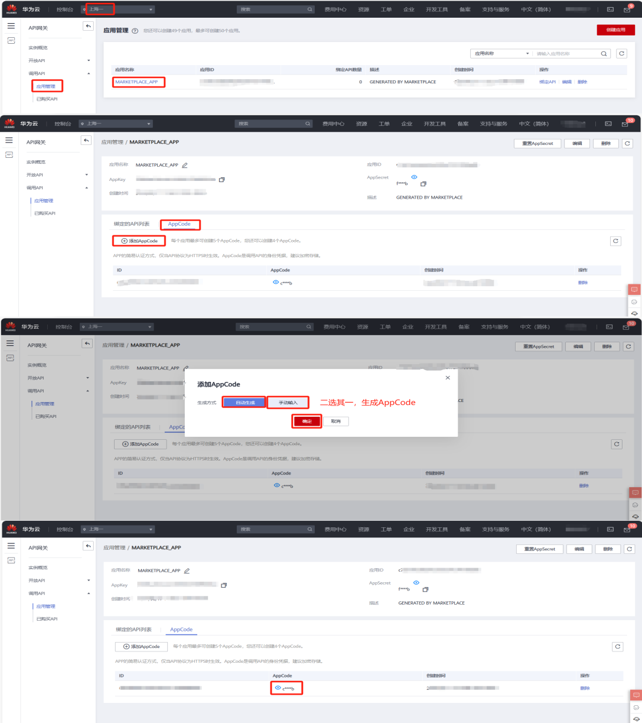

1.2、华为云商店返回错误码：

<https://support.huaweicloud.com/usermanual-apig/apig-ug-180530090.html>

1. **接口文档**

2.1、接口信息：**车辆估值**

请求url：以对应商品购买页面下方【API接口】显示调用地址为准

请求Method：以对应商品购买页面下方【API接口】显示请求方式为准

返回类型：JSON字符串

请求参数：

|  |  |  |  |
| --- | --- | --- | --- |
| 名称 | 类型 | 是否必填 | 描述 |
| cityId | String | 是 | 城市id |
| mileage | String | 是 | 里程（以万为单位，不能超过50）【必传】 |
| regTime | String | 是 | 上牌时间，格式yyyyMMdd |
| trimId | String | 是 | 型号id |
| colorId | String | 否 | 车身颜色id 【黑色：Col09 白色：Col08 银灰色：Col11 红色：Col01 深灰色：Col12 香槟色：Col13 蓝色：Col05 褐色：Col07 黄色：Col03 绿色：Col04 紫色：Col06 橙色：Col02 粉红色：Col14 多彩色：Col90 其他颜色：Col98 不确定：Col99】 |
| is4SMaint | String | 否 | 是否4S店保养【类型：false 或 true】 |

正常返回示例：

{

"msg": "成功",//接口返回码对应的描述信息

"code": 200,//接口返回码【注意：不等于HTTP响应状态码】

"taskNo": "580310063075104584928",//任务订单号【可反馈服务商复核对应订单】

"data": {

"msrp": 1090000,//新车价格

"sellValuates": [//卖车价

{

"values": [//估值

625400

],

"valuePcts": [//保值率

0.57

],

"condGrade": "A" // 优秀车况

},

{

"values": [//估值

581600

],

"valuePcts": [//保值率

0.53

],

"condGrade": "B" //良好车况

},

{

"values": [//估值

540900

],

"valuePcts": [//保值率

0.5

],

"condGrade": "C" //一般车况

}

],

"buyValuates": [//收车价

{

"values": [//估值

570600

],

"valuePcts": [//保值率

0.52

],

"condGrade": "A" //优秀车况

},

{

"values": [//估值

530700

],

"valuePcts": [//保值率

0.49

],

"condGrade": "B" //良好车况

},

{

"values": [//估值

493500

],

"valuePcts": [//保值率

0.45

],

"condGrade": "C" //一般车况

}

]

}

}

失败返回示例：

{

"msg": "参数不正确",

"code": 400

}

2.2、接口信息：**查询型号列表**

请求url：以对应商品购买页面下方【API接口】显示调用地址为准

请求Method：以对应商品购买页面下方【API接口】显示请求方式为准

返回类型：JSON字符串

请求参数：

|  |  |  |  |
| --- | --- | --- | --- |
| 名称 | 类型 | 是否必填 | 描述 |
| modelIds | String | 是 | 车型id |

正常返回示例：

{

"msg": "成功",//接口返回码对应的描述信息

"code": 200,//接口返回码【注意：不等于HTTP响应状态码】

"taskNo": "96854527513 9633742173",//任务订单号【可反馈服务商复核对应订单】

"data": {

"list": [

{

"generation": "New_Model",

"year": 2015,

"modelId": "mod00010",

"abbrName": "2015款 ACS3 Sport",

"msrp": 1090000,

"brandId": "bra00010",

"name": "AC Schnitzer(进口) AC Schnitzer M3 2015款 ACS3 Sport",

"stopTime": "20170301",

"startTime": "20140901",

"id": "tri00001" //型号id

}

]

}

}

失败返回示例：

{

"msg": "参数不正确",

"code": 400

}

2.3、接口信息：**查询车型列表**

请求url：以对应商品购买页面下方【API接口】显示调用地址为准

请求Method：以对应商品购买页面下方【API接口】显示请求方式为准

返回类型：JSON字符串

请求参数：

|  |  |  |  |
| --- | --- | --- | --- |
| 名称 | 类型 | 是否必填 | 描述 |
| brandIds | String | 是 | 车辆品牌id |

正常返回示例：

{

"msg": "成功",//接口返回码对应的描述信息

"code": 200,//接口返回码【注意：不等于HTTP响应状态码】

"taskNo": "968545275169633742173",//任务订单号【可反馈服务商复核对应订单】

"data": {

"list": [

{

"id": "mod00010",//车型id

"oemName": "AC Schnitzer(进口)",

"brandName": "AC Schnitzer",

"oemBrandName": "AC Schnitzer",

"brandId": "bra00010",

"name": "AC Schnitzer M3",

"oemId": "oem00010"

}

]

}

}

失败返回示例：

{

"msg": "参数不正确",

"code": 400

}

2.4、接口信息：**车辆品牌查询**

请求url：以对应商品购买页面下方【API接口】显示调用地址为准

请求Method：以对应商品购买页面下方【API接口】显示请求方式为准

返回类型：JSON字符串

请求参数：**无**

正常返回示例：

{

"msg": "成功",//接口返回码对应的描述信息

"code": 200,//接口返回码【注意：不等于HTTP响应状态码】

"taskNo": "96854527513433742173",//任务订单号【可反馈服务商复核对应订单】

"data": {

"list": [

{

"name": "AC Schnitzer",

"logo": "http://.../bizusedcar/newcar/logo/bra00010002.png",

"id": "bra00010",//品牌id（用于查询车型）

"category": "豪华"

}

]

}

}

失败返回示例：

{

"msg": "系统维护，请稍候再试",

"code": 500

}

2.5、接口信息：**查询城市列表**

请求url：以对应商品购买页面下方【API接口】显示调用地址为准

请求Method：以对应商品购买页面下方【API接口】显示请求方式为准

返回类型：JSON字符串

请求参数：

|  |  |  |  |
| --- | --- | --- | --- |
| 名称 | 类型 | 是否必填 | 描述 |
| provinceId | String | 是 | 省份ID  【所有省份枚举：安徽省：pro00010; 北京市：pro00020; 重庆市：pro00030; 福建省：pro00040; 甘肃省：pro00050; 广东省：pro00060; 贵州省：pro00080; 海南省：pro00090; 河北省：pro00100; 河南省：pro00120; 湖北省：pro00140; 湖南省：pro00150; 江苏省：pro00170; 江西省：pro00180; 吉林省：pro00190; 辽宁省：pro00200; 青海省：pro00230; 陕西省：pro00240; 山东省：pro00250; 上海市：pro00260; 山西省：pro00270; 四川省：pro00280; 台湾省：pro00290; 天津市：pro00300; 云南省：pro00330; 浙江省：pro00340; 黑龙江省：pro00110; 西藏自治区：pro00310; 内蒙古自治区：pro00160; 广西壮族自治区：pro00070; 澳门特别行政区：pro00210; 宁夏回族自治区：pro00220; 香港特别行政区：pro00130; 新疆维吾尔自治区：pro00320;】 |

正常返回示例：

{

"code": 200, //接口返回码【注意：不等于HTTP响应状态码】

"msg": "成功", //接口返回码对应的描述信息

"taskNo": "89889414666618686491", //任务订单号【可反馈服务商复核对应订单】

"data": {

"list": [

{

"abbrName": "武汉",

"name": "武汉市",

"id": "****",//城市id

"provId": "*****",

"plateCode": "鄂A"

}

]

}

}

失败返回示例：

{

"msg": "参数不正确",

"code": 400

}

接口返回code码：

|  |  |
| --- | --- |
| code码 | msg说明 |
| 200 | 成功 |
| 400 | 请求入参错误 |
| 500 | 系统维护中，请稍候再试 |
| 501 | 数据源维护，请稍候再试 |
| 999 | 仅供参考,以接口返回结果为准 |